План отключений потребителей
Дата | Время | Отключаемые объекты и  территории | Причина отключения
03.05.24 | 12⁰⁰-17⁰⁰ | п.Мирный часть улиц Садовая, Энергетиков. | ТП-360 Т.Р.
03.05.24 | 09⁰⁰-13⁰⁰ | с.Воронино часть улиц Береговая, Мира, Нагорная, Озерная, Труда, Центральная, Южная.  Организации: Детский сад. | ТП-232 Т.Р.
03.05.24 | 10⁰⁰-16⁰⁰ | с.Краснокаменка часть улиц Ключевая, Новая. | ВЛ 0,4кВ №1 от ТП-330 монтаж ПУ.

Уважаемые потребители электроэнергии!
Во времени отключения и включения объектов будут незначительные корректировки, но объект не может быть обесточен ранее заявленного времени.
Возможны незапланированные перерывы в электроснабжении для производства внеплановых кратковременных работ и ликвидации аварий без предупреждения.
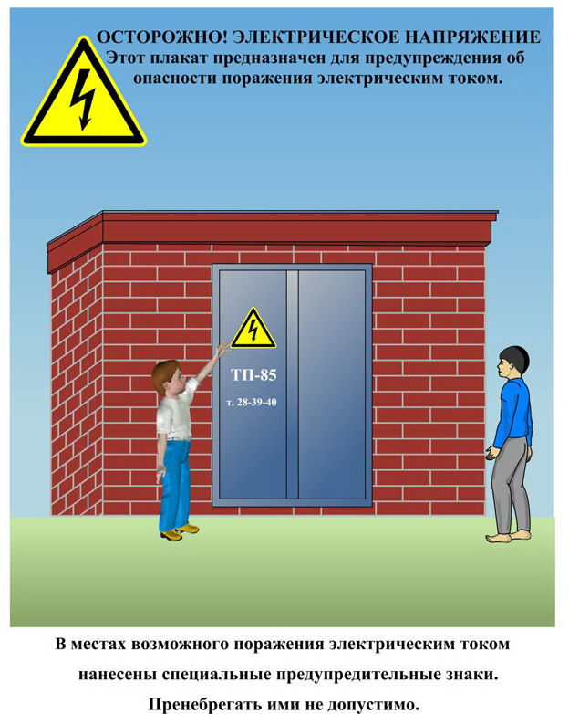
Сообщите о возможных местах поражения электрическим током!
Телефон диспетчера РЭС 3-13-01 круглосуточно.

